**Министерство цифрового развития, связи и массовых коммуникаций**

**Ордена трудового Красного Знаменифедеральное государственное бюджетное**

**образовательное учреждение высшего образования**

**«Московский технический университет связи и информатики»**

Кафедра Математическая кибернетика и информационные технологии

Отчет по учебной практике

на тему

«WEB, создание сайта портфолио с использование фреймворка React»

Выполнил: студент группы БВТ2005

Тимошин Алексей Витальевич

Проверил: Мкртчян Грач Маратович

Москва 2022

Оглавление

1. Цель работы 3

2. Постановка задачи 4

3. Выполнение работы 5

4. Пример работы 17

5. Заключение 26

# 1. Цель работы

Во время прохождения учебной практики повторить имеющиеся знания HTML, CSS, JavaScript. Ознакомится с фреймворком React, изучить классовые и функциональные компоненты, овладеть работой с “хуками”. Изучить основы библиотеки компонентов Chakra UI.

# 2. Постановка задачи

Используя полученные в ходе практики знания реализовать макет сайта портфолио. Сайт необходимо реализовать при помощи фреймворка React. На нём должна содержатся следующая информация: краткие сведения о студенте, компетенции, которыми он владеет, работы студента: индивидуальные проекты или лабораторные работы.

# 3. Выполнение работы

Для выполнения работы кроме фреймворка React была использована библиотека компонентов Chakra UI. Данная библиотека обладает набором удобных готовых компонентов, благодаря чему можно быстрее и проще создавать красивые и удобные сайты.

Всё начинается с файла index.js, который “рендерит” основной функциональный компонент “App”.

import { ColorModeScript } from '@chakra-ui/react';

import React, { StrictMode } from 'react';

import * as ReactDOM from 'react-dom/client';

import App from './App';

const container = document.getElementById('root');

const root = ReactDOM.createRoot(container);

root.render(

  <StrictMode>

    <ColorModeScript />

    <App />

  </StrictMode>

);

В компоненте “App” определяется использование библиотеки Chakra UI, “роутинга” между страницами, а также 3 основных компонента, а именно “Header”, “ContentBody” и “Footer”.

import React, { useState } from 'react';

import {

  ChakraProvider,

  theme

} from '@chakra-ui/react';

import Header from "./components/Header"

import { BrowserRouter as Router } from "react-router-dom";

import Footer from './components/Footer';

import ContentBody from './components/ContentBody';

function App() {

  document.body.style.overflow = "hidden"

  const [resize, setResize] = useState(false)

  window.onresize = () => {setResize(!resize)}

  return (

    <ChakraProvider theme={theme}>

      <Router>

        <Header />

        <ContentBody />

        <Footer />

      </Router>

    </ChakraProvider>

  );

}

export default App;

Компонент “Header” представляет собой “шапку” сайта и навигационную панель для перехода по различным вкладкам сайта.

import React from 'react'

import { motion } from 'framer-motion';

import {

    Box,

    IconButton,

    Flex,

    Heading,

    Menu,

    MenuButton,

    useColorMode,

    MenuList,

    MenuItem,

    Link,

  } from '@chakra-ui/react';

import { Link as RouterLink } from "react-router-dom"

import {ColorModeSwitcher} from './ColorModeSwitcher'

import {AiOutlineMenu, AiFillHome} from 'react-icons/ai'

import {SiAboutDotMe} from 'react-icons/si'

import {BiCodeAlt} from 'react-icons/bi'

export default function Header() {

    const {colorMode} = useColorMode()

  return (

    <Flex p={[1, 2, 4, 8, 8, 8]} justifyContent={window.innerHeight < window.innerWidth ? 'space-between' : 'center'} alignItems='center' bg={colorMode === 'light' ? 'gray.200' : 'gray.700'} h='10vh'>

        <Heading as={motion.h1} fontSize={[32, 32, 32, 32, 32, 36]} initial={{y : -30, opacity : 0}} animate={{y : 0, opacity : 1}} transition='0.7s'>AlekseyScorpi</Heading>

        <Heading as={motion.h3} initial={{y : -30, opacity : 0}} animate={{y : 0, opacity : 1}} transition='0.7s' whileHover={{scale : 1.2}} display={window.innerHeight < window.innerWidth ? 'block' : 'none'} fontSize={[14, 16, 24, 28, 30, 32]}><Link as={RouterLink} to='WEB2'>Home</Link></Heading>

        <Heading as={motion.h3} initial={{y : -30, opacity : 0}} animate={{y : 0, opacity : 1}} transition='0.7s' whileHover={{scale : 1.2}} display={window.innerHeight < window.innerWidth ? 'block' : 'none'} fontSize={[14, 16, 24, 28, 30, 32]}><Link as={RouterLink} to='WEB2/about'>About</Link></Heading>

        <Heading as={motion.h3} initial={{y : -30, opacity : 0}} animate={{y : 0, opacity : 1}} transition='0.7s' whileHover={{scale : 1.2}} display={window.innerHeight < window.innerWidth ? 'block' : 'none'} fontSize={[14, 16, 24, 28, 30, 32]}><Link as={RouterLink} to='WEB2/works'>Works</Link></Heading>

        <Flex p={[2, 8]}>

          <Menu>

            <Box as={motion.div} initial={{y : -30, opacity : 0}} animate={{y : 0, opacity : 1}} transition='0.7s'>

              <MenuButton display={window.innerHeight > window.innerWidth ? 'flex' : 'none'} as={IconButton} icon={<AiOutlineMenu />}></MenuButton>

            </Box>

            <MenuList>

              <MenuItem as={RouterLink} to='WEB2' display='flex' icon={<AiFillHome />}>Home</MenuItem>

              <MenuItem as={RouterLink} to='WEB2/about' display='flex' icon={<SiAboutDotMe />}>About</MenuItem>

              <MenuItem as={RouterLink} to='WEB2/works' display='flex' icon={<BiCodeAlt />}>Works</MenuItem>

            </MenuList>

          </Menu>

          <ColorModeSwitcher as={motion.button} initial={{y : -30, opacity : 0}} animate={{y : 0, opacity : 1}} whileHover={{scale : 1.25}} transition='0.7s'/>

        </Flex>

    </Flex>

  )

}

Здесь же используется автоматически созданный средой компонент “ColorModeSwitcher”, он необходим для изменения цветового режима сайта – светлого и тёмного.

import React from 'react';

import { useColorMode, useColorModeValue, IconButton } from '@chakra-ui/react';

import { FaMoon, FaSun } from 'react-icons/fa';

export const ColorModeSwitcher = props => {

  const { toggleColorMode } = useColorMode();

  const text = useColorModeValue('dark', 'light');

  const SwitchIcon = useColorModeValue(FaMoon, FaSun);

  return (

    <IconButton

      size="md"

      fontSize="lg"

      aria-label={`Switch to ${text} mode`}

      variant="ghost"

      marginLeft="2"

      onClick={toggleColorMode}

      icon={<SwitchIcon />}

      {...props}

    />

  );

};

Компонент “Footer” представляет собой подвал, содержащий информацию об основных контактах студента

import {

    Box,

    useColorMode,

    IconButton,

    Flex,

    Menu,

    MenuItem,

    Heading,

    MenuButton,

    MenuList

} from '@chakra-ui/react'

import React from 'react'

import { motion } from 'framer-motion';

import { FaVk, FaTelegram, FaGithub, FaDiscord, FaViber } from 'react-icons/fa';

import { AiOutlineMenu } from 'react-icons/ai';

export default function Footer() {

    const {colorMode} = useColorMode();

  return (

    <Flex justifyContent='space-between' alignItems='center' p={4} h='10vh' w='100%' bg={colorMode === 'light' ? 'gray.300' : 'gray.900'}>

        <IconButton as={motion.button} initial={{y : 50, opacity : 0}} animate={{y : 0, opacity : 1}} transition='0.7s' whileHover={{scale : 1.25}} display={window.innerHeight < window.innerWidth ? 'flex' : 'none'} size='lg' onClick={() => {window.open('https://discordapp.com/users/276397420156420106/', '_blank')}} icon={<FaDiscord />} boxSize='40px'></IconButton>

        <IconButton as={motion.button} initial={{y : 50, opacity : 0}} animate={{y : 0, opacity : 1}} transition='0.7s' whileHover={{scale : 1.25}} display={window.innerHeight < window.innerWidth ? 'flex' : 'none'} size='lg' onClick={() => {window.open('https://teleg.run/alekseyscorpi', '_blank')}} icon={<FaTelegram />} boxSize='40px'></IconButton>

        <IconButton as={motion.button} initial={{y : 50, opacity : 0}} animate={{y : 0, opacity : 1}} transition='0.7s' whileHover={{scale : 1.25}} display={window.innerHeight < window.innerWidth ? 'flex' : 'none'} size='lg' onClick={() => {window.open('https://vk.com/alekseyscorpi', '_blank')}} icon={<FaVk />} boxSize='40px'></IconButton>

        <IconButton as={motion.button} initial={{y : 50, opacity : 0}} animate={{y : 0, opacity : 1}} transition='0.7s' whileHover={{scale : 1.25}} display={window.innerHeight < window.innerWidth ? 'flex' : 'none'} size='lg' onClick={() => {window.open('https://github.com/AlekseyScorpi', '_blank')}} icon={<FaGithub />} boxSize='40px'></IconButton>

        <IconButton as={motion.button} initial={{y : 50, opacity : 0}} animate={{y : 0, opacity : 1}} transition='0.7s' whileHover={{scale : 1.25}} display={window.innerHeight < window.innerWidth ? 'flex' : 'none'} size='lg' onClick={() => {window.open('https://viber.click/79607254824', '_blank')}} icon={<FaViber />} boxSize='40px'></IconButton>

        <Flex alignItems='center' w='100%' justifyContent='center' display={window.innerHeight > window.innerWidth ? 'flex' : 'none'}>

          <Heading mx={[1, 2, 8]} fontSize={[16, 20, 24]} as={motion.h3} initial={{y : 50, opacity : 0}} animate={{y : 0, opacity : 1}} transition='0.7s'>My contacts</Heading>

          <Menu>

            <Box as={motion.div} initial={{y : 50, opacity : 0}} animate={{y : 0, opacity : 1}} transition='0.7s'>

              <MenuButton mx={[1, 2, 8]} as={IconButton} icon={<AiOutlineMenu />}></MenuButton>

            </Box>

              <MenuList>

                <MenuItem icon={<FaTelegram />} onClick={() => {window.open('https://teleg.run/alekseyscorpi', '_blank')}}>Telegram</MenuItem>

                <MenuItem icon={<FaVk />} onClick={() => {window.open('https://vk.com/alekseyscorpi', '_blank')}}>VK</MenuItem>

                <MenuItem icon={<FaGithub />} onClick={() => {window.open('https://github.com/AlekseyScorpi', '_blank')}}>GitHub</MenuItem>

                <MenuItem icon={<FaDiscord />} onClick={() => {window.open('https://discordapp.com/users/276397420156420106/', '_blank')}}>Discord</MenuItem>

                <MenuItem icon={<FaViber />} onClick={() => {window.open('https://viber.click/79607254824', '_blank')}}>Viber</MenuItem>

              </MenuList>

          </Menu>

        </Flex>

    </Flex>

  )

}

Элемент “ContentBody” отвечает за отображение основного содержимого сайта. Он содержит в себе компонент “Home”, “About”, “WorkComponent” и осуществляет переход между ними при помощи “роутинга”, отображая в любой момент времени только один из этих компонентов.

import React from 'react'

import { Route, Routes } from "react-router-dom";

import {

    Box,

    useColorMode

  } from '@chakra-ui/react';

import Home from './Home';

import About from './About';

import WorkComponent from './WorkComponent';

export default function ContentBody() {

    const {colorMode} = useColorMode();

  return (

    <Box w='100%' h='80vh' bg={colorMode === 'light' ? 'gray.50' : 'gray.600'}>

      <Routes>

        <Route path='WEB2' element={<Home />} />

        <Route path='WEB2/about' element={<About />} />

        <Route path='WEB2/works' element={<WorkComponent />} />

      </Routes>

    </Box>

  )

}

В компоненте “Home” содержится краткая информация о студенте и компонент “CustomImage”, отвечающий за отображение фотографий студента.

import React from 'react'

import { motion } from 'framer-motion';

import { Flex, Box, Link, useColorMode } from '@chakra-ui/react'

import CustomImage from './CustomImage'

export default function Home() {

  const {colorMode} = useColorMode();

  return (

    <Flex  flexDirection={window.innerHeight > window.innerWidth ? 'column-reverse' : 'row'} justifyContent={['center', 'center', 'center', 'space-between', 'space-between', 'space-between']} h='100%'>

      <Box as={motion.div} initial={{x : -50, opacity : 0}} animate={{x : 0, opacity : 1}} transition='0.7s' fontSize={[20, 24, 28, 32, 32, 32]} w='100%' display='flex' justifyContent='center' alignItems='center' maxH={['100%', '100%', '100%', '100%', '100%', '100%']}>

        <Box maxH='100%' m={6} p={2} border='8px' borderRadius={16} borderStyle='double' boxShadow={colorMode === 'light' ? '0px 0px 10px black' : '0px 0px 10px red'} overflow='auto  '>

        Hi, Welcome to my new WebSite! I'm Aleksey aka AlekseyScorpi. Here you can see my few works and contact me in any convenient way.

        Here is my <Link href='https://teleg.run/alekseyscorpi' isExternal color={colorMode === 'light' ? 'cyan.600' : 'orange.600'}>Telegram</Link> and

         my <Link href='https://vk.com/alekseyscorpi' isExternal color={colorMode === 'light' ? 'cyan.600' : 'orange.600'}>VK</Link>.

        </Box>

      </Box>

      <Box w='100%' display='flex' justifyContent='center' alignItems='center'>

        <CustomImage colorMode={colorMode} />

      </Box>

    </Flex>

  )

}

Компонент “CustomImage” отображает фотографии студента, сменяя их каждые 5 секунд.

import React, { useState } from 'react'

import { Image } from '@chakra-ui/react';

import me0 from '../images/me0.png'

import me1 from '../images/me1.jpg'

import me2 from '../images/me2.png'

import { motion } from 'framer-motion';

const imagesArray = [me0, me1, me2]

export default function CustomImage(props) {

  const [index, setIndex] = useState(0)

  setTimeout(()=>{index === 2 ? setIndex(0) : setIndex(index + 1)}, 5000)

  return (

    <Image as={motion.img} initial={{x : 50, opacity : 0}} animate={{x : 0, opacity : 1}} transition='0.7s' maxH='100%' m={8} objectFit='cover' boxShadow={props.colorMode === 'light' ? '0px 0px 10px black' : '0px 0px 10px red'} border='4px' borderColor={props.colorMode === 'light' ? 'gray.900' : 'gray.700'} src={imagesArray[index]} boxSize={['200px', '250px', '325px', '350px', '400px', '400px']} borderRadius='full'/>

  )

}

В компоненте “About” находится краткое описание компетенций студента.

import React from 'react'

import { Flex, Box, Image, useColorMode } from '@chakra-ui/react'

import { motion } from 'framer-motion'

import chairL from '../images/chair.png'

import chairD from '../images/chair_d.png'

export default function About() {

  const {colorMode} = useColorMode()

  return (

    <Flex  flexDirection={window.innerHeight > window.innerWidth ? 'column-reverse' : 'row'} justifyContent={['center', 'center', 'center', 'space-between', 'space-between', 'space-between']} h='100%'>

      <Box as={motion.div} initial={{x : -50, opacity : 0}} animate={{x : 0, opacity : 1}} transition='0.7s' fontSize={[12, 14, 16, 20, 24, 28]} w='100%' display='flex' justifyContent='center' alignItems='center' maxH={['100%', '100%', '100%', '100%', '100%', '100%']}>

        <Box m={6} p={2} border='8px' borderRadius={16} borderStyle='double' boxShadow={colorMode === 'light' ? '0px 0px 10px black' : '0px 0px 10px red'} maxH='100%' overflow='auto'>

        Hello EVERYONE! I'm Aleksey Timoshin a beginner developer. Now I study at the MTUCI. <span style={{fontWeight : 'bold'}}>I have a little <span style={{color : '#00CC00'}}>Python3</span>, <span style={{color : '#4186D3'}}>C++</span>, <span style={{color : (colorMode === 'light' ? '#7608AA' : '#DF004F')}}>C#</span>, <span style={{color : '#FF4900'}}>Java</span>, <span style={{color : '#FF6C00'}}>HTML</span>/<span style={{color : '#707ED7'}}>CSS</span> + <span style={{color : '#FFD300'}}>JS</span>(jQuery), <span style={{color : '#37B6CE'}}>React</span> experience.</span> Although my skills are not that great, I always like to learn something new and useful. My dream is to develop games, but in the meantime, you can look at this "gorgeous" site made by me on React, as well as evaluate my other works on the "Works" tab. My main contacts are at the bottom of the site, so if you are interested in something, feel free to write me ;)

        </Box>

      </Box>

      <Box maxH={['100%', '100%', '100%', '100%', '100%', '100%']} w='100%' display='flex' justifyContent='center' alignItems='center'>

        <Image as={motion.img} initial={{x : 50, opacity : 0}} animate={{x : 0, opacity : 1}} transition='0.7s' display={colorMode === 'light' ? 'block' : 'none'} maxH='100%' src={chairL} boxSize={['250px', '300px', '375px', '450px', '525px', '600px']} />

        <Image as={motion.img} initial={{x : 50, opacity : 0}} animate={{x : 0, opacity : 1}} transition='0.7s' display={colorMode === 'dark' ? 'block' : 'none'} maxH='100%' src={chairD} boxSize={['250px', '300px', '375px', '450px', '525px', '600px']} />

      </Box>

    </Flex>

  )

}

Компонент “WorkComponent” представляет собой галерею для просмотра работ студента, имеется компонент “WorkContainer” и две кнопки для просмотра остальных работ.

import { Button, Box, Flex } from '@chakra-ui/react'

import React, {useState} from 'react'

import { motion } from 'framer-motion'

import WorkContainer from './WorkContainer'

import fish1 from '../images/fish1.png'

import fish2 from '../images/fish2.png'

import site1 from '../images/site1.png'

import site2 from '../images/site2.png'

import star1 from '../images/star1.png'

import star2 from '../images/star2.png'

import frac1 from '../images/frac1.png'

import frac2 from '../images/frac2.png'

import fish1min from '../images/fish1-min.png'

import fish2min from '../images/fish2-min.png'

import site1min from '../images/site1-min.png'

import site2min from '../images/site2-min.png'

import star1min from '../images/star1-min.png'

import star2min from '../images/star2-min.png'

import frac1min from '../images/frac1-min.png'

import frac2min from '../images/frac2-min.png'

const contentArray = [

    {name : 'AquariumFish', image1 : fish1, image2 : fish2, ghLink : 'https://github.com/AlekseyScorpi/AqariumFish', min1 : fish1min, min2 : fish2min},

    {name : 'First Portfolio', image1 : site1, image2 : site2, ghLink : 'https://github.com/AlekseyScorpi/firstPorfolio', min1 : site1min, min2 : site2min},

    {name : 'A* PathFinder', image1 : star1, image2 : star2, ghLink : 'https://github.com/AlekseyScorpi/oop5', min1 : star1min, min2 : star2min},

    {name : 'Fractal Generator', image1 : frac1, image2 : frac2, ghLink : 'https://github.com/AlekseyScorpi/oop8', min1 : frac1min, min2 : frac2min}

]

export default function WorkComponent() {

    const [index, setIndex] = useState(0)

  return (

    <Box w='100%' h='80vh' alignItems='center' justifyContent='center' margin = 'auto'>

        <WorkContainer data={contentArray[index]}/>

        <Flex justifyContent='space-evenly'>

          <Button as={motion.button} initial={{y : 30, opacity : 0}} animate={{y : 0, opacity : 1}} transition='0.7s' whileHover={{scale : 1.08}} fontSize={[10, 14, 16, 20, 24, 28]} w = '15%' onClick={() =>{index === 0 ? setIndex(3) : setIndex(index - 1)}}>

              Previous

          </Button>

          <Button as={motion.button} initial={{y : 30, opacity : 0}} animate={{y : 0, opacity : 1}} transition='0.7s' whileHover={{scale : 1.08}} fontSize={[10, 14, 16, 20, 24, 28]} w = '15%' onClick={() =>{index === 3 ? setIndex(0) : setIndex(index + 1)}}>

              Next

          </Button>

        </Flex>

    </Box>

  )

}

Компонент “WorkContainer” в свою очередь содержит 2 компонента “ContentImage”, которые и являются изображениями работ.

import React from 'react'

import { motion } from 'framer-motion';

import { Box, Flex, Link, Heading } from '@chakra-ui/react'

import ContentImage from './ContentImage';

export default function WorkContainer(props) {

  const data = props.data;

  return (

    <Box as={motion.div} initial={{y : -50, opacity : 0}} animate={{y : 0, opacity : 1}} transition='0.7s' w='100%' h='88%' borderRadius='lg'>

      <Heading display='flex' alignItems='center' justifyContent='center' px={[0, 2, 4, 4, 4, 4]} h='15%' as='h3' fontSize={[24, 24, 24, 32, 32, 40]}><Link isExternal as={motion.a} whileHover={{scale : 1.1}} transition='0.4s' href={data.ghLink}>{data.name}</Link></Heading>

      <Flex h='70%' flexDirection={window.innerHeight > window.innerWidth ? 'column-reverse' : 'row'} alignItems='center' justifyContent='center'>

        <ContentImage image={data.image1} min={data.min1}/>

        <ContentImage image={data.image2} min={data.min2} />

      </Flex>

    </Box>

  )

}

В компоненте “ContentImage” находится само изображение, а также компонент “FsLightbox” из одноименной библиотеки, он необходим для удобного полноэкранного просмотра изображения.

import React, { useState } from 'react'

import FsLightbox from 'fslightbox-react'

import { Image, useColorMode } from '@chakra-ui/react'

import { motion } from 'framer-motion'

export default function ContentImage(props) {

    const [toggler, setToggler] = useState(false)

    const {colorMode} = useColorMode()

  return (

    <>

    <Image as={motion.img} onClick={()=>{setToggler(!toggler)}} whileHover={{scale : 1.05, cursor : 'pointer'}} transition='0.4s' boxShadow={colorMode === 'light' ? '0px 0px 10px black' : '0px 0px 10px red'} mx={[0, 1, 2, 'auto', 'auto', 'auto']} my={4} src={props.min} maxW={window.innerHeight > window.innerWidth ? '70%' : '45%'} maxH = {window.innerHeight > window.innerWidth ? '45%' : '100%'} alt ='Image1'></Image>

    <FsLightbox toggler={toggler} sources={[props.image]} type='image'/>

    </>

  )

}

# 4. Пример работы

Изображение верхней части для компьютерной версии сайта и светлой темы изображено на рис. 1.



Рис. 1 - верхняя часть, светлая тема

Изображение верхней части для компьютерной версии сайта и светлой темы изображено на рис. 2.



Рис. 2 - Верхняя часть, темная тема

Мобильная версия верхней части изображена на рис. 3.



Рис. 3 - Верхняя часть, мобильная версия

Для мобильной версии реализовано выпадающее меню, оно изображено на рис. 4.

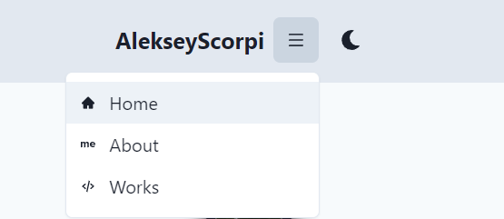

Рис. 4 - Верхняя часть с открытым меню

Нижняя часть сайта для компьютерной версии изображена на рис. 5.



Рис. 5 - Нижняя часть, компьютерная версия

Нижняя часть сайта с темной темой изображена на рис. 6.



Рис. 6 - Нижняя часть, темная тема

Версия нижней части сайта для мобильных устройств изображена на рис. 7.



Рис. 7 - Нижняя часть сайта, мобильная версия

Меню нижней части сайта для мобильной версии изображено на рис. 8.

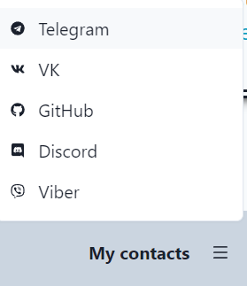

Рис. 8 - Меню нижней части сайта для мобильной версии

Компьютерная версия сайта на странице Home изображена на рис 9.

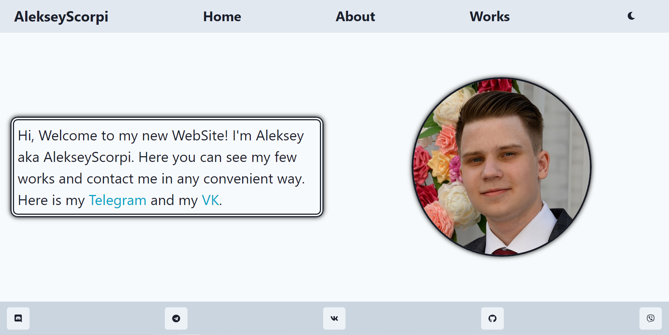

Рис. 9 - Компьютерная версия сайта на странице Home

Аналогичная страница, но для темной темы изображена на рис. 10.

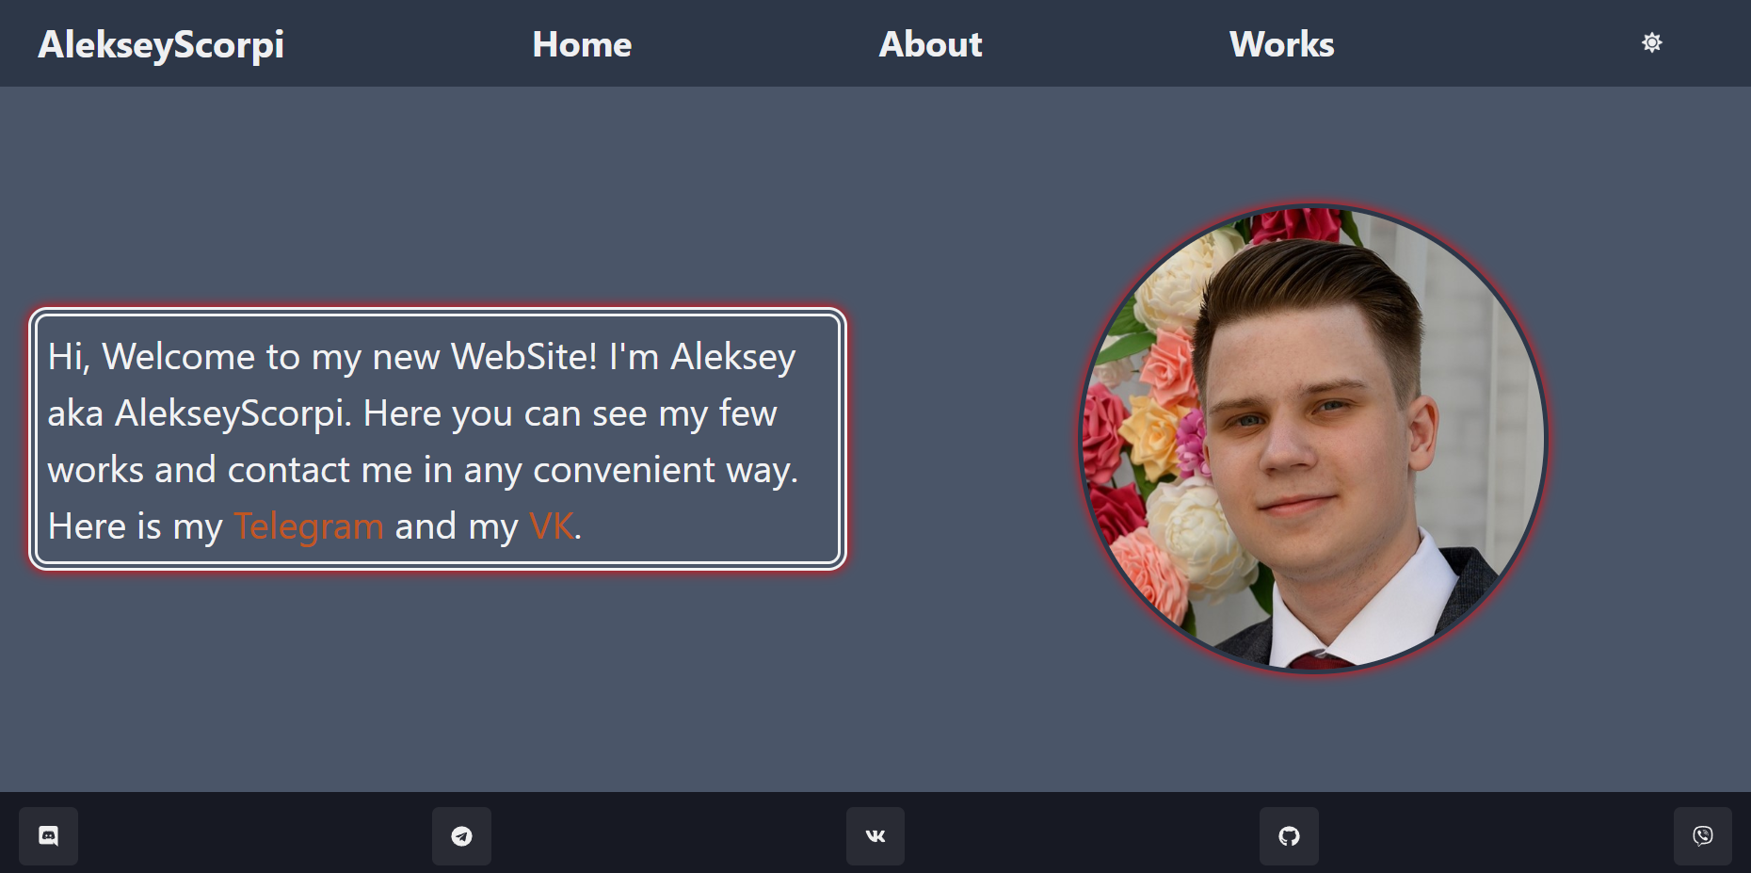

Рис. 10 - Компьютерная версия сайта на старнице Home, темная тема

Мобильная версия данной страницы изображена на рис. 11.

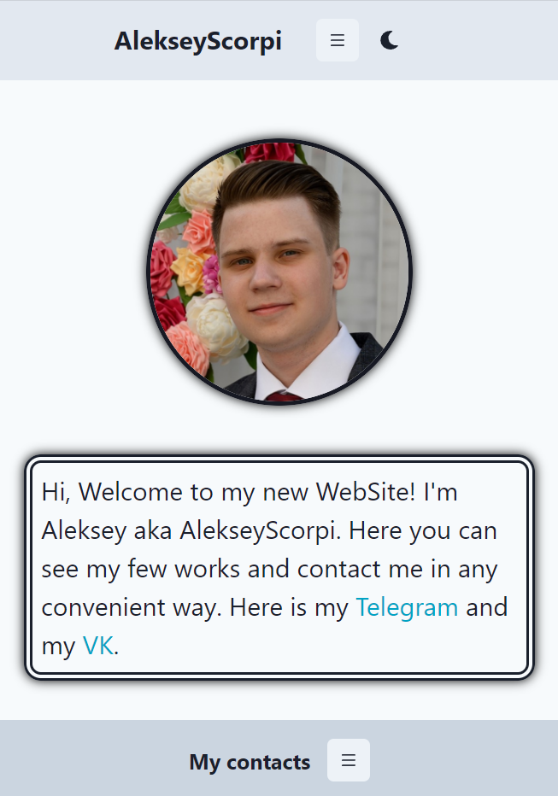

Рис. 11 - Мобильная версия страницы Home

Компьютерная версия страницы About изображена на рис. 12.

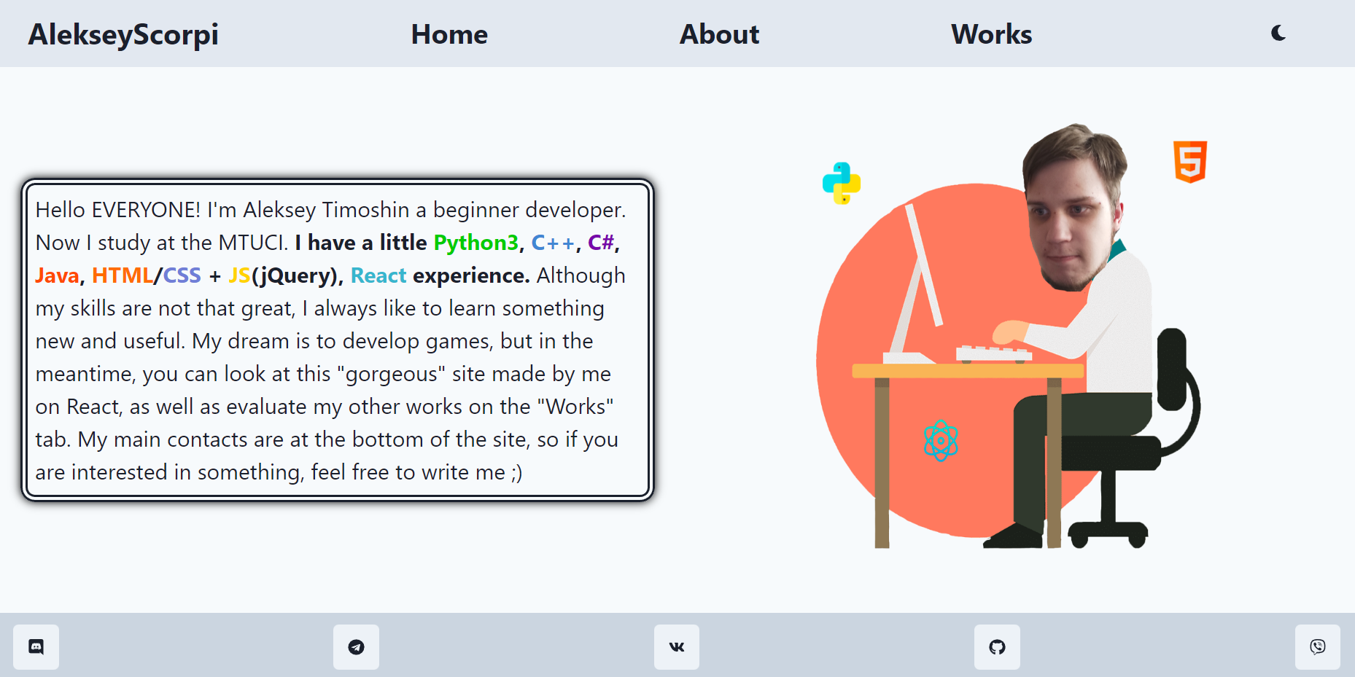

Рис. 12 - Страница Home, компьютерная версия

Аналогичная страница для темной темы изображена на рис. 13.

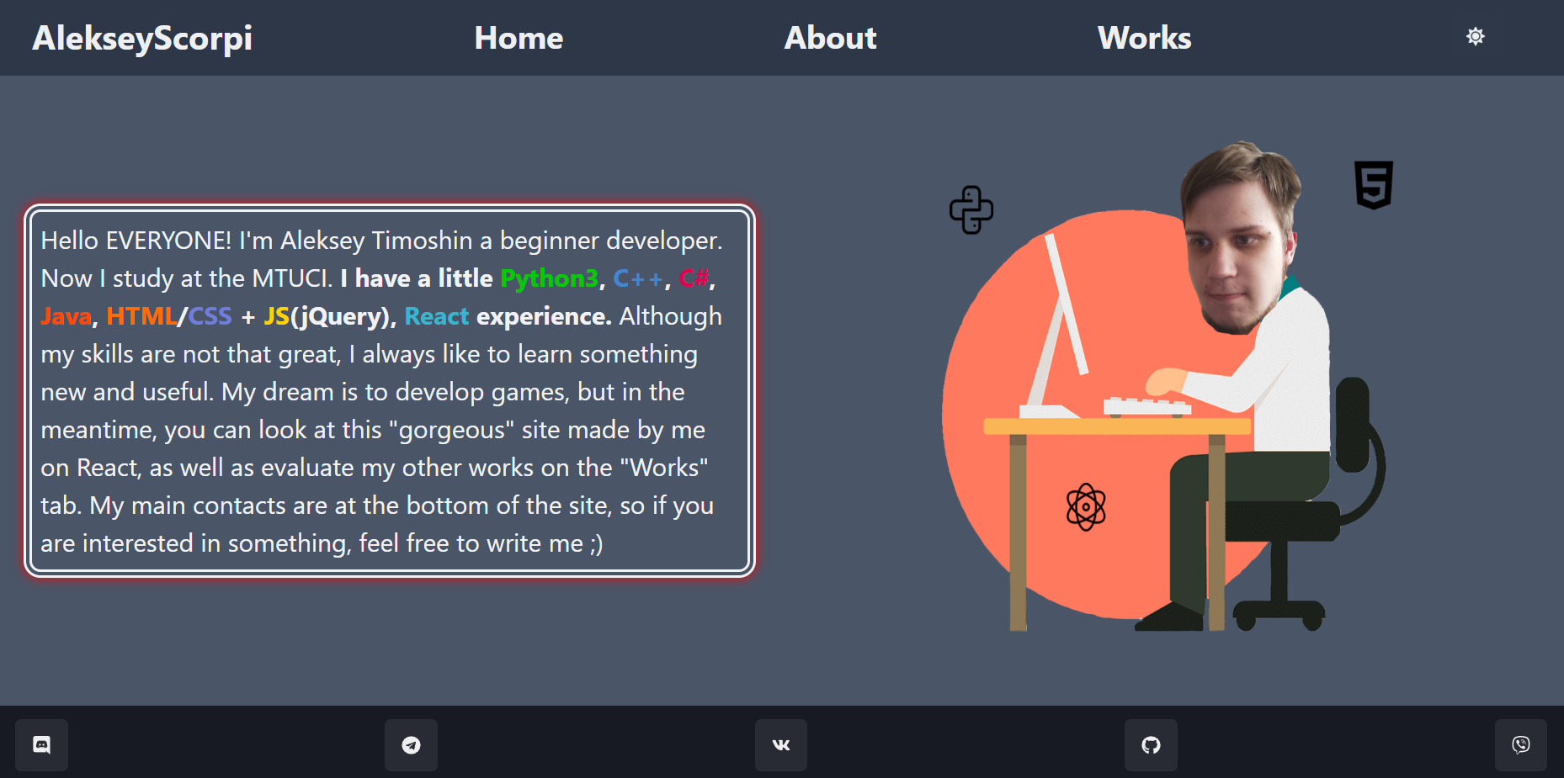

Рис. 13 - Страница Home, темная тема

Мобильная версия данной страницы изображена на рис. 14.

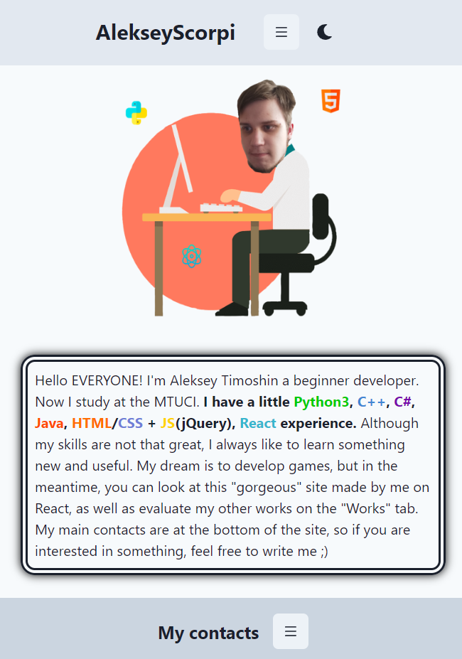

Рис. 14 – Мобильная версия страницы About

Компьютерная версия страницы Works изображена на рис. 15.

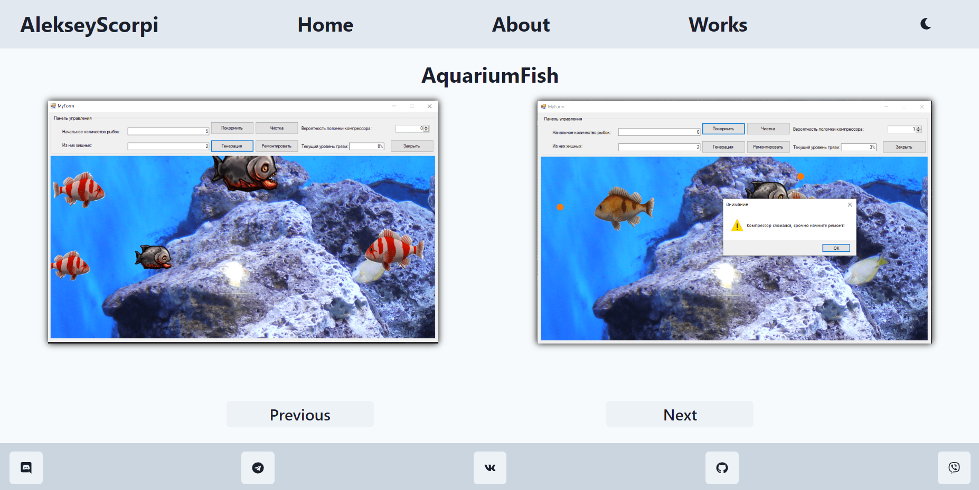

Рис. 15 - Страница Works, компьютерная версия

Аналогичная страница для темной темы изображена на рис. 16.

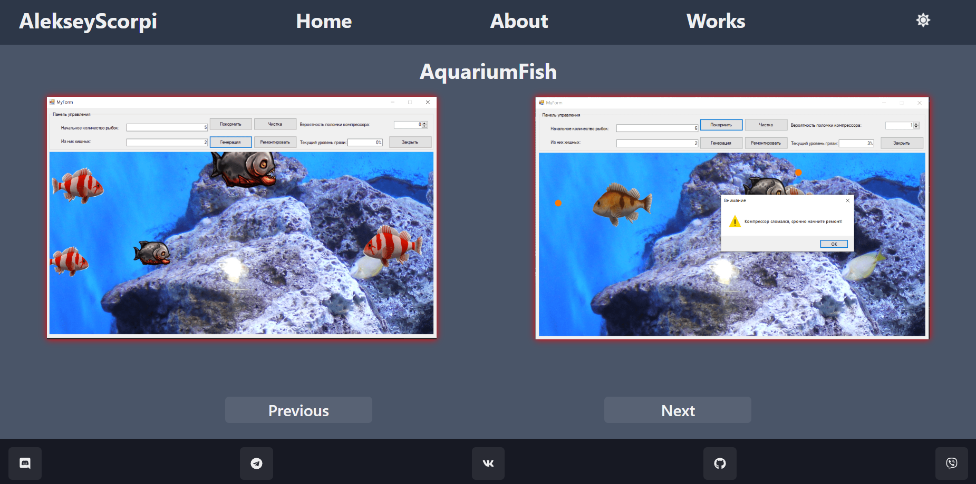

Рис. 16 - Страница Works, темная тема

Мобильная версия данной страницы изображена на рис. 17.

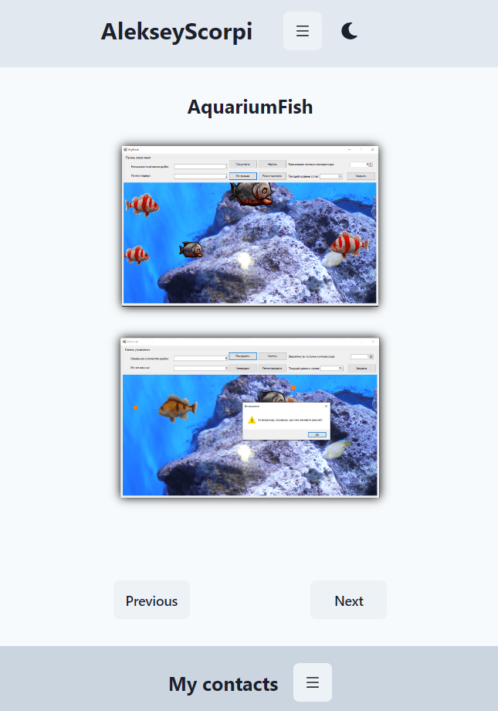

Рис. 17 - Мобильная версия страницы Works

Режим полноэкранного просмотра для отдельной изображения находится на рис. 18.

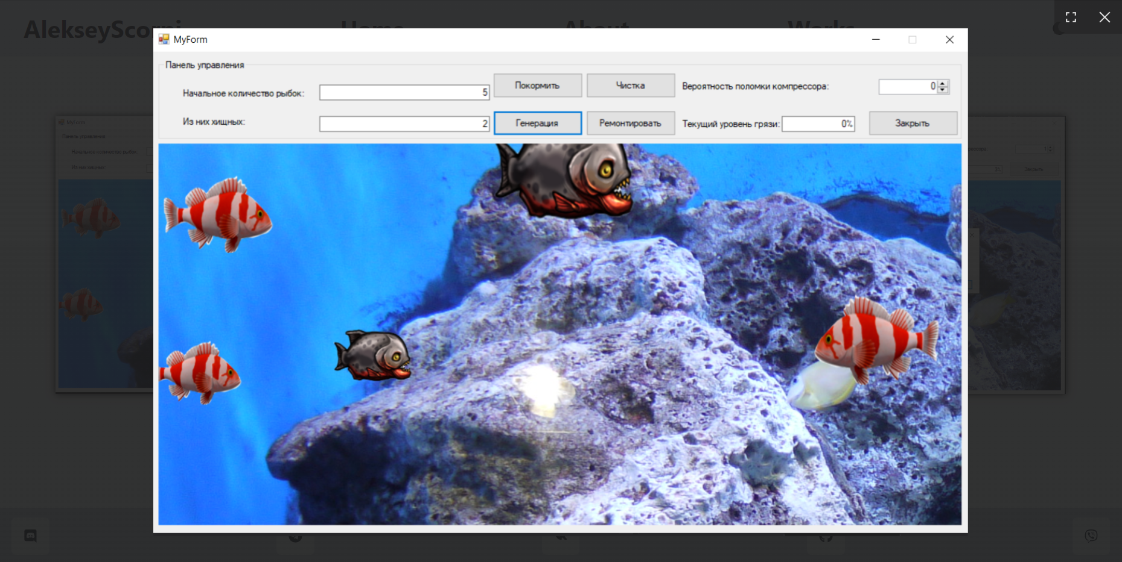

Рис. 18 - Полноэкранный режим для просмотра изображений

# 5. Заключение

В ходе данной учебной практики мною были закреплены имеющиеся знания HTML, CSS, JavaScript. Я ознакомился с фреймворком React, узнал, что такое компоненты и хуки. Использовал в своей работе сторонние библиотеки, такие как Chakra UI и FSLightbox. Научился хостингу своего проекта на платформе GitHub, с использованием библиотеки GH-pages. В результате мне удалось создать новый сайт портфолио о себе, с использованием современных инструментов разработки, а также реализовать корректное отображение под различные размеры экранов.

Проект на GitHub - https://github.com/AlekseyScorpi/WEB2